SINTESIS DAN PENCIRIAN HIDROGEL BERASASKAN KANJI

DARIPADA UBI GADONG DENGAN MENGGUNAKAN

TEKNIK RADIASI GAMMA

(Synthesis and Characterization of Starch-Based Hydrogel by using

Gamma Radiation Technique)

Boo Wei Ping dan Mohd Azwani Shah Mat Lazim

Program Sains Kimia, Pusat Pengajian Sains Kimia dan Teknologi Makanan,

Fakulti Sains dan Teknologi, Universiti Kebangsaan Malaysia, 43600 Bangi, Malaysia

*Corresponding author: azwanlazim@ukm.edu.my

Abstrak

Hidrogel berasaskan kanji daripada ubi gadong dengan menggunakan teknik radiasi gamma telah disintesis dan pencirian terhadapnya telah dilakukan bagi mendapatkan hidrogel yang terbaik. Hidrogel berasaskan kanji ini dihasilkan dengan menggunakan asid akrilik (AA) sebagai monomer dan kanji ubi gadong sebagai ko-monomer. Teknik radiasi gamma telah digunakan sebagai agen penaut silang. Isipadu ubi gadong yang berlainan digunakan untuk menghasilkan hidrogel dengan nisbah asid akrilik (AA) kepada ubi gadong yang berlainan. Hidrogel dengan nisbah 4:1 dan 5:2 telah disintesis. Tindak balas yang terlibat ialah pempolimeran radikal bebas dengan menggunakan radiasi gamma. Ujian pengembangan telah dilakukan untuk menguji sensitiviti hidrogel terhadap perubahan pH. Analisis morfologi hidrogel dilakukan dengan menjalani analisis Mikroskopi Pengimbasan Elektron (SEM). Analisis struktur kimia hidrogel ditentukan oleh Spektroskopi Inframerah (IR). Pembelauan Sinar X (XRD) dijalankan bagi menunjukkan hidrogel mengandungi komponen amorfus. Kalorimetri Pengimbasan Perbezaan (DSC) dan Analisis Gravimetri Terma (TGA) dijalankan bagi menunjukkan kestabilan terma hidrogel yang disintesis. Ujian pembengkakan telah dijalankan di dalam larutan penimbal pH 3, 5, 7, 9 dan 12 pada suhu bilik. Dalam larutan penimbal 7, 9 dan 12, didapati bahawa hidrogel bernisbah 5:2 mempunyai nilai yang lebih tinggi berbanding dengan hidrogel bernisbah 4:1. Di dalam larutan penimbal pH 3 dan 5 pula, hidrogel bernisbah 4:1 mempunyai nilai pengembangan yang lebih tinggi berbanding hidrogel bernisbah 5:2. Puncak pada Spektrum Inframerah membuktikan kehadiran kumpulan berfungsi –OH daripada kanji berkurangan kerana telah digunakan dalam proses pempolimeran. Daripada termogram DSC dan TGA dapat diperhatikan bahawa nilai peralihan kaca, Tg untuk hidrogel bernisbah 5:2 lebih tinggi berbanding dengan hidrogel bernisbah 4:1.

Kata kunci: Hidrogel, kanji, ubi gadong, teknik radiasi gamma

Abstract

Starch-based hydrogel is synthesized using gamma radiation. The hydrogel is then characterized to obtain the best ratio of hydrogel. Starch-grafted-acrylic acid hydrogels is produced using acrylic acid as monomer and starch from gadong tuber as co-monomer. Gamma radiation is used as cross-linking agent. Different volume of starch is used to produce hydrogels with different ratios of acrylic acid (AA) to starch. Hydrogels with ratio of 4:1 and 5:2 are synthesized. The reaction involved in the synthesis of hydrogel was a free radical polymerization. Swelling test for the starch-based hydrogel is carried out to observe the ability of hydrogel respond to the environmental change. Scanning Electron Microscope (SEM) is used to determine the morphology of hydrogel. The analysis of chemical structure is determined using the Infrared Spectrometer (IR). X-Ray Diffraction (XRD) is used to determine the present of amorphous component in the hydrogel. Differential Scanning Calorimetry (DSC) and Thermogravimetric Analysis (TGA) are used to determine the thermal stability of the hydrogel. Swelling test for this hydrogel is carried out in 5 different pH buffer solution with pH 3, 5, 7, 9 and 12 at a room temperature. In the buffer solution of pH 7, 9 and 12, the hydrogel with ratio 5:2 shows high value of swelling percentage compare to the hydrogel with ratio 4:1. However, in the buffer solution of pH 3 and 5, the hydrogel with ratio 4:1 swells more compare to the hydrogel with ratio 5:2. The peak showed in the IR proved that the present of the carboxyl group in the hydrogel after the polymerization process. From the thermogram of DSC and TGA, the hydrogel with ratio 5:2 showed higher value of glass transition compared to the hydrogel with ratio 4:1.

Key words: Hydrogel, starch, ubi gadong, gamma radiation technique

Pengenalan

Hidrogel adalah rangkaian polimer tiga dimensi yang bersifat hidrofilik di mana ia boleh memerangkap dan mengekalkan sekurang-kurangnya 20 % kandungan air di dalam jaringannya [1]. Hidrogel yang mengandungi lebih daripada 90 % air dikenali sebagai bahan penyerap berkeupayaan tinggi dan mempunyai sifat biokeserasian yang baik. Ia juga mempunyai ciri-ciri keserupaan fisiokimia dengan matrik ekstrasel dari segi komposisinya serta sifat mekanikalnya [2]. Dewasa ini, aplikasi hidrogel adalah amat luas, terutamanya dalam industri seperti pemakanan, biobahan, pertanian, dan rawatan air [3].Oleh itu, pelbagai kaedah telah dikaji bagi penghasilan hidrogel. Namun demikian, penggunaan polimer sintetik seperti polivinil alkohol (PVA), polivinil pirolidon (PVP), poli(nisopropilakrilamida) dan poliakrililik asid dalam penghasilan hidrogel adalah mahal memandangkan ia melibatkan proses sintesis kimia yang rumit. Selain itu, polimer sintetik dan terbitan polisakarida ini merupakan bahan yang tidak boleh diperbaharui dan tidak mudah terbiodegradasi [1,4].

Penghasilan hidrogel menggunakan kanji pada masa kini mendapat perhatian yang serius daripada para pengkaji yang disebabkan oleh kos penghasilan yang rendah dan mesra alam. Kanji merupakan sumber yang boleh diperbaharui dan boleh didapati dengan mudah. Menurut Eichhom et al. [5] kanji dijangkakan akan menjadi bahan utama sumber kimia pada masa hadapan. Permintaan terhadap produk yang mesra alam dan juga produk bioserasi kini kian meningkat. Ini kerana penggunaan bahan berasaskan sumber asli boleh mengurangkan pencemaran terhadap alam sekitar. Selain daripada bahan penyerap bioserasi boleh diuraikan dan digunakan oleh mikroorganisma serta tumbuhan.

Dalam kajian yang dijalankan ini, teknik sinaran gamma telah digunakan dalam proses mensintesis hidrogel. Penghasilan biobahan menggunakan teknik radiasi telah mendapat tempat dalam penyelidikan di negara ini. Pushpamalar [6] melaporkan bahawa hidrogel yang dihasilkan melalui taut silang secara radiasi telah digunakan sebagai pembalut luka untuk pesakit di Hospital Navi 411. Justeru, penggunaan sinaran gamma telah dibuktikan selamat digunakan dalam industri perubatan. Penggunaan teknik gamma ini bukan sahaja dapat menggantikan penggunaan bahan kimia sebagai petaut silang yang secara umumnya bertoksik malahan teknik sinaran gamma ini juga turut dapat menjimatkan masa [7].

Bahan dan Kaedah

Sintesis hidrogel

Ubi gadong yang baru digali dibersihkan dengan air, dikupas dan dipotong kecil. Kemudian, ubi tersebut dikisar dengan menggunakan pengisar elektronik dan dikeringkan menjadi serbuk. Serbuk ubi gadong dilarutkan dengan menggunakan air suling dan natrium hidroksida yang berkepekatan 1.0 M. Kemudian, asid akrilik dicampurkan ke dalam larutan ubi dan campuran dipindah ke dalam piring petri. Sampel kemudian didedahkan pada radiasi gamma iaitu 40 kGy dengan menggunakan penyinar sel gamma model Gammacell 220. Hidrogel yang telah dihasilkan kemudiannya dikeringkan di dalam ketuhar pada suhu 45 °C selama 24 jam. Proses penyingkiran bahan kimia berlebihan dilakukan dengan merendam sampel hidrogel di dalam air suling dan dikeringkan di dalam ketuhar. Kaedah ini diulang dengan menggunakan nisbah asid akrilik kepada kanji yang berbeza iaitu 4:1 dan 5:2.

Ujian pembengkakan

Kuasa pembengkakan, hidrogel diuji dengan merendamkan sampel hidrogel di dalam larutan pH yang berbeza iaitu pH 3, 5, 7, 9, dan 12 pada suhu bilik. Berat sampel hidrogel ditimbang dan dicatatkan pada setiap lima minit selama satu jam. Peratus pembengkakan hidrogel dikira dengan menggunakan persamaan 1 berikut.

%S =$\frac{M_{O }-M}{M_{0} ×100\%}$ (1)

S ialah peratus pembengkakan, M_{o} dalah jisim asal hidrogel (g) dan M adalah jisim hidrogel yang mengalami pembengkakan pada masa t (min).

Spektroskopi inframerah (IM)

Spektroskopi inframerah (IM) digunakan untuk menentukan kumpulan berfungsi yang hadir dalam struktur molekul. Prinsip spektroskopi inframerah adalah berdasarkan kepada perubahan tenaga yang disebabkan oleh peralihan molekul daripada aras tenaga getaran atau putaran ke aras tenaga yang lain. Dalam penentuan kumpulan berfungsi dalam hidrogel, spektroskopi inframerah untuk jumlah pantulan teratenuat (ATR-FTIR) dengan model Perkin Elmer telah digunakan. Imej dicerap pada panjang nombor gelombang di antara 4000 – 650 ${cm}^{-1}$.

Kalorimetri pengimbasan perbezaan (DSC)

Kalorimetri pengimbasan perbezaan digunakan untuk menentukan titik kritikal terma seperti takat lebur, haba spesifik entalpi dan suhu peralihan kaca dan merupakan kaedah yang cepat dalam penentuan sifat terma bahan polimer [8].

Analisis gravimetri terma (TGA)

Analisis gravimetri terma digunakan bagi mengukur jumlah dan kadar perubahan jisim sampel dalam keadaan suhu yang terkawal. Sampel dipanaskan dengan kehadiran nitrogen dan udara sintetik pada kadar haba yang tetap manakala perbezaan jisim diukur. Jisim yang kurang menunjukkan bahawa berlakunya degradasi sampel. Justeru teknik ini sesuai untuk analisis kerencaman daripada bahan-bahan multi-komponen atau campuran, kestabilan terma, kestabilan oksidatif, anggaran hayat produk, kinetik penguraian, kesan atmosfera reaktif terhadap bahan-bahan, kandungan pengisi bahan dan kelembapan serta kandungan meruap.

Pembelauan sinar-X

Pembelauan sinar-X sesuai digunakan untuk menganalisis ciri-ciri polimer dan kompositnya dalam keadaan struktur pepejalnya dan digunakan dalam aplikasi pengenalan sampel, penghabluran polimer, tekanan berbaki dan juga analisis tekstur.

Mikroskopi Pengimbasan Elektron (SEM)

Mikroskopi pengimbasan electron digunakan untuk menganalisis topografi permukaan sampel, komposisi, serta kekonduksian elektrik. Magnifikasi SEM boleh mencapai julat antara 10 hingga 500,000 kali. SEM merupakan satu teknik yang sesuai untuk melihat morfologi hidrogel [9].

Keputusan dan Perbincangan

Sintesis hidrogel

Dalam kajian ini, hidrogel berasaskan ubi gadong telah berjaya disintesis dengan menggunakan nisbah ubi gadong kepada asid akrilik yang berbeza iaitu 4:1 dan 5:2. Rajah 1 menunjukkan hidrogel yang telah berjaya disintesis. Hidrogel yang dihasilkan mempunyai tekstur yang lembut dan elastik seperti getah. Warna hidrogel adalah sedikit kekuningan dan tidak mempunyai sifat lut cahaya.

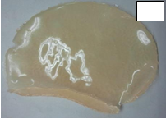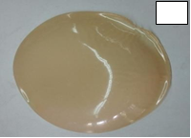
(b)
(a)

Rajah 1. Hidrogel dengan nisbah 4:1 (a) manakala hidrogel dengan nisbah 5:2 (b)

Analisis spektroskopi inframerah

Dalam Rajah 2, dapat diperhatikan bahawa kedua – dua hidrogel mempunyai puncak yang sama tetapi berlainan keamatan. Perbezaan antara keamatan spektrum menunjukkan penggunaan nisbah asid akrilik dengan ubi gadong yang berbeza. Manakala bagi sampel pemalar pula hanya menunjukkan beberapa puncak sahaja. Hal ini kerana, asid akrilik tidak dimasukkan ke dalam sampel pemalar dan memberikan perbezaan yang ketara antara spektrum hidrogel bernisbah 4:1 dan 5:2.

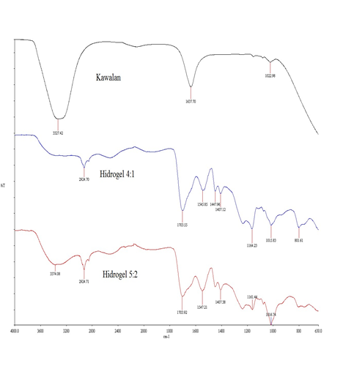

Rajah 2. Perbandingan spektrum inframerah untuk hydrogel bernisbah 4:1, 5:2 dan sampel pemalar

Spektrum inframerah untuk kedua – dua hidrogel 4:1 dan 5:2 menunjukkan puncak penyerapan masing-masing pada sekitar 3370 dan 3374 ${cm}^{-1}$ yang mewakili kumpulan hidroksi (–OH) pada kanji. Puncak sekitar 2500 ${cm}^{-1}$ pada kedua-dua spektrum hidrogel adalah disebabkan oleh getaran regangan daripada puncak lebar –OH. Selain itu, puncak sekitar 2924 ${cm}^{-1}$ dapat dilihat dan ia merupakan kesan daripada regangan –CH2 tidak simetri dari kumpulan –CH₂OH di dalam kanji ubi gadong [10]. Seterusnya, puncak 1703 ${cm}^{-1}$ yang terdapat pada kedua-dua hidrogel menunjukkan getaran peregangan C=O kumpulan –COOH daripada asid akrilik. Puncak pada julat 1750 – 1400 ${cm}^{-1}$ membuktikan bahawa wujudnya kumpulan karboksil di dalam hidrogel selepas pempolimeran. Kedua – dua hidrogel turut memberikan puncak pada 1164 ${cm}^{-1}$ bagi hidrogel bernisbah 4:1 dan 1161 ${cm}^{-1}$ pada hidrogel bernisbah 5:2 menunjukkan wujudnya peregangan C-O-C ikatan eter kanji [11]. Dapat diperhatikan dengan memperbandingkan ketiga – tiga puncak spektrum ini, puncak spektrum bagi kedua – dua hidrogel dengan sampel pemalar menunjukkan perbezaan yang ketara terutamanya pada puncak sekitar 3300 ${cm}^{-1}$ iaitu puncak bagi –OH. Ini membuktikan berlakunya pembentukan hidrogel kerana keamatan puncak spektrum tersebut mengurang dengan ketara.

Pembengkakan hidrogel dalam larutan penimbal pH 3

Rajah 3 menunjukan peratus pembengkakan hidrogel di dalam larutan penimbal pH 3 selama satu jam. Nilai peratus pembengkakan bagi hidrogel dengan nisbah 4:1 menunjukkan pembengkakan yang lebih tinggi iaitu sebanyak 382 % berbanding hidrogel dengan nisbah 5:2 iaitu hanya 263 % sahaja.

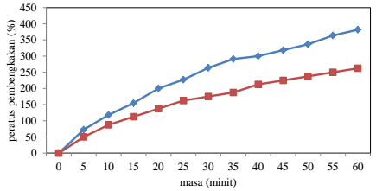

Rajah 3. Graf peratus pembengkakan hidrogel di dalam larutan penimbal pH 3

Pembengkakan hidrogel dalam larutan penimbal pH 5

Pada pH 5, dapat diperhatikan bahawa peratus pembengkakan bagi kedua – dua jenis hidrogel tidak mempunyai perbezaan yang ketara seperti yang ditunjukkan pada Rajah 4. Peratus pembengkakan bagi hidrogel dengan nisbah 4:1 mencapai nilai pembengkakan 1018 % manakala bagi hidrogel dengan nisbah 5:2 pula mencapai 942 %. Dapat diperhatikan, hidrogel 4:1 masih mempunyai keupayaan menyerap air yang lebih baik berbanding

dengan hidrogel 5:2 di dalam larutan penimbal pH 5.

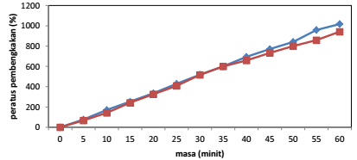

Rajah 4. Graf peratus pembengkakan hidrogel di dalam larutan penimbal pH 5

Pembengkakan hidrogel dalam larutan penimbal pH 7

Hidrogel dengan nisbah 5:2 mula menunjukkan keupayaan penyerapan yang baik iaitu dengan nilai peratus pembengkakan sebanyak 1475 % manakala hidrogel bernisbah 4:1 dengan nilai peratus pembengkakan sebanyak 750 % dalam larutan penimbal pH 7. Pada awal ujian, dapat diperhatikan peratus pembengkakan bagi kedua – dua hidrogel tidak mempunyai perbezaan yang ketara, namun selepas 15 minit hidrogel dengan nisbah 5:2 menyerap air dengan kadar yang jauh lebih cepat berbanding dengan hidrogel bernisbah 4:1. Ini bermakna, pada larutan penimbal pH 7, hidrogel bernisbah 5:2 lebih efisien dalam keupayaan penyerapan air berbanding dengan hidrogel bernisbah 4:1. Rajah 5 menunjukkan perbezaan peratus pembengkakan antara hidrogel bernisbah 4:1 dan 5:2 di dalam larutan penimbal pH 7.

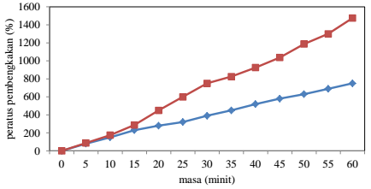

Rajah 5. Graf peratus pembengkakan (%) hidrogel di dalam larutan penimbal pH 7

Pembengkakan hidrogel dalam larutan penimbal pH 9

Bagi larutan penimbal pH 9 pula, hidrogel dengan nisbah 5:2 masih lagi mendominasi iaitu dengan nilai peratus pembengkakan sebanyak 675 % dan hidrogel bernisbah 4:1 hanya mencapai nilai peratus pembengkakan sebanyak 391 % sahaja. Rajah 6 menunjukkan kadar pembengkakan bagi hidrogel dengan nisbah 5:2 adalah lebih tinggi berbanding dengan hidrogel dengan nisbah 4:1. Perbezaan kadar pembengkakan dapat diperhatikan dari awal ujian sehingga ke akhir ujian.
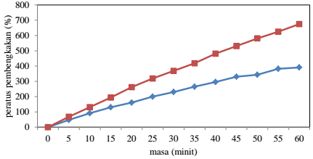

Rajah 6. Graf peratus pembengkakan (%) hidrogel di dalam larutan penimbal pH 9

Pembengkakan hidrogel dalam larutan penimbal pH 12

Dalam larutan penimbal pH 12, dapat diperhatikan pada Rajah 7, hidrogel dengan nisbah 5:2 mempunyai nilai peratus pembengkakan sebanyak 1983 % berbanding dengan hidrogel bernisbah 4:1 yang hanya mencapai nilai peratus pembengkakan sebanyak 879 % sahaja. Ini menunjukkan bahawa pada larutan penimbal pH 12, hidrogel 5:2 jauh lebih baik berbanding dengan hidrogel 4:1 dalam keupayaannya menyerap air.
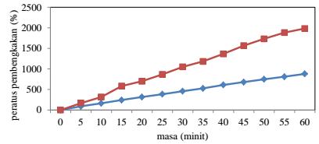

Rajah 7. Graf peratus pembengkakan (%) hidrogel di dalam larutan penimbal pH 12

Analisis mikroskopi pengimbasan elektron

Rajah 8 menunjukkan morfologi bagi permukaan hidrogel dengan nisbah 5:2 yang telah dihasilkan berdasarkan kepada imej mikrograf, hidrogel dengan nisbah 5:2 mempunyai kerapuhan yang baik di mana tiada berlakunya peretakan di atas permukaan hidrogel [12].

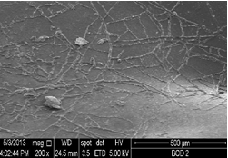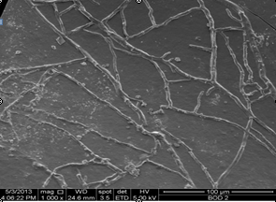

Rajah 8. Mikrograf bagi hidrogel dengan nisbah 5:2 (a) dan hidrogel dengan nisbah 5:2 pada pembesaran 100 μm

Analisis pembelauan sinar-X

Kedua – dua hidrogel menunjukkan difraktogram pembelauan sinar X yang telah dijalankan bagi menentukan peratusan penghabluran hidrogel. Kedua – dua hidrogel memberikan puncak spektrum yang sama kerana berlakunya taut silang. Ketiga – tiga puncak ini membuktikan terdapatnya pembentukan kristal yang membuktikan berlakunya taut silang antara hidrogel. Perbandingan antara kedua – dua difraktogram tersebut, hidrogel dengan nisbah 4:1 memberikan spektrum dengan puncak keamatan yang lebih tinggi berbanding dengan hidrogel yang bernisbah 5:2. Spektrum yang menunjukkan puncak yang luas dan lebar disebabkan hidrogel mengandungi komponen amorfus. Manakala puncak spektrum yang tajam menunjukkan peratus penghabluran yang lebih tinggi. Peratus penghabluran yang terlalu tinggi boleh mendorong kepada peningkatan kadar kerapuhan hidrogel.

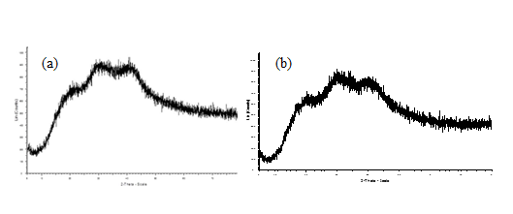

Rajah 9. Difraktogram bagi hidrogel dengan nisbah 4:1 (a) manakala hidrogel dengan nisbah 5:2 (b)

Analisis kalorimetri pengimbasan pembezaan-analisis gravimetri terma (DSC-TGA)

Jadual 1 menunjukkan perbezaan nilai peralihan gelas bagi hidrogel dengan nisbah 4:1 dan 5:2. Dalam analisis kalorimetri pengimbasan pembezaan (DSC), nilai peralihan gelas bagi hidrogel dengan nisbah 4:1 adalah dalam julat 125 – 175 °C manakala bagi hidrogel 5:2 pula, nilai peralihan gelas berjulat antara 175 – 200 °C. Bagi analisis gravimetri terma (TGA) pula, kadar kehilangan berat maksimum berlaku pada julat 125 – 175 °C bagi hidrogel 4:1 manakala 175 – 200 °C bagi hidrogel 5:2. Hidrogel 5:2 mempunyai kestabilan terma yang lebih baik berbanding hidrogel 4:1. Hal ini disebabkan oleh perbezaan kandungan serbuk ubi gadong dalam hidrogel. Menurut Halib et al. [13], struktur kanji mempunyai banyak kumpulan hidroksil di mana kumpulan ini akan membentuk ikatan hidrogen dengan air dan menyebabkan nilai peralihan kaca tinggi. Justeru, hidrogel 5:2 lebih stabil berbanding hidrogel dengan nisbah 4:1. Puncak yang terhasil pada keluk DSC bagi kedua – dua hidrogel berkemungkinan disebabkan oleh peralihan fasa yang berkaitan dengan pembentukan dan pemutusan jaringan struktur kompleks kanji [14].

Jadual 1. Perbandingan termogram bagi kedua – dua hidrogel
Nisbah hidrogel | Nilai Peralihan Gelas
Nisbah hidrogel | DSC (℃) | TGA (℃)
4:1 | 125 – 175 | 125 – 175
5:2 | 175 – 200 | 175 – 200

Kesimpulan

Hidrogel berasaskan serbuk ubi gadong telah berjaya disintesis dengan menggunakan teknik radiasi gamma. Hidrogel dengan nisbah 5:2 di dapati mempamerkan ciri – ciri yang baik berbanding hidrogel 4:1. Hidrogel dengan nisbah 5:2 mempamerkan peratus pembengkakan yang tinggi pada pH 7, 9 dan 12. Analisa DSC dan SEM menunjukkan ciri – ciri hidrogel yang baik manakala keputusan TGA menunjukkan hidrogel dengan nisbah 5:2 lebih stabil secara termodinamiknya berbanding dengan hidrogel bernisbah 4:1.

Rujukan

- Nadia, H., Amin, M. C. I. M. and Ahmad, I. (2010). Unique stimuli responsive characteristics of electron beam synthesised bacterial cellulose/acrylic acid composite. Journal of Applied Polymer Science,116(5): 2920 – 2929.
- Hoare, T. R. and Kohane, D. S. (2008). Hydrogels in drug delivery: Progress and challenges. Polymer, 49(8): 1993-2007.
- Chang, C. and Zhang, L. (2010). Cellulose-based hydrogels: Present status and application prospects. Carbohydrate Polymers,84(1): 40 – 53.
- Maran, J. P., Sivakumar, V., Sridhar, R. and Immanuel, V. P (2013). Development of model for mechanical properties of Tapioca Starch based edible films. Industrial Crops and Products, 42: 159 –
168.
- Eichhorn, S. J., Young, R. J. and Davies, G. R. (2005). Modeling crystal and molecular deformation in regenerated cellulose fibers. Biomacromolecules, 6(1): 507 – 513.
- Pushpamalar, V., Langford, S. J., Ahmad, M., Hashim, K. and Lim, Y. Y. (2012). Preparation of carboxymethyl sago pulp hydrogel from sago waste by electron beam irradiation and swelling behavior in water and various pH media. Journal of Applied Polymer Science, 128(1): 451 – 459.
- Francis, S, Mitra, D., Dhanawade, B. R., Lalitvarshney and Sabharwal, S. (2009). Gamma radiation synthesis of rapid swelling super porous polyacrylamide hydrogels. Radiation Physics and Chemistry,78(11): 951 – 953.
- Pielichowski, K. and Njuguna, J. (2005). Thermal degradation of polymeric materials. United Kingdom: Rapra Technology Limited.
- Gulrez, S. K. H., Al-Assaf, S. and Phillips, G. O. (2011). Hydrogels: Methods of preparation, characterization and applications. Progress in Molecular and Environmental Bioengineering, INTECH Open Access Publisher.
- Zhao, Q. S., Ji, Q. X., Xing, K., Li, X. Y., Liu, C. S. and Chen, X. G. (2009). Preparation and characteristics of novel porous hydrogel films based on chitosan and glycerophosphate. Carbohydrate Polymers, 76: 410 – 416.
- Mohd. Amin, M. C. I. and Ahmad, N. (2012). Synthesis and characterisation of thermo- and pH-responsive bacterial cellulose/arylic acid hydrogels for drug delivery. Carbohydrate Polymers, 88: 465 – 473.
- Theiss, D., Schmidt, T., Dorschner, H., Reichelt R. and Arndt, K.F. (2005). Filled temperature-sensitive poly(vinyl methyl ether) hydrogels. Journal of Applied Polymer Science, 98: 2253 – 2265.
- Halib, N., Mohd. Amin, M. C. I and Ahmad, I. (2012). Physiochemical properties and characterisation of nata de coco from local food industries as a source of cellulose. Sains Malaysiana, 41(2): 205 – 211.
- Pourjavadi, A. and Zohuriaan-Mehr, M. J. (2002). Modification of carbohydrate polymers via grafting in air. 2. ceric-initiated graft copolymerization of acrylonitrile onto natural and modified polysaccharides. Starch-Starke, 54: 482 – 488.

